### 分析流程 数据源： Q2.xlsx 算法配置： 算法： VAR向量自回归模型 分析结果： 暂无数据

### 分析步骤 1. VAR模型建立之前需要对各时间序列变量进行平稳性检验。若各时间序列均是平稳序列，则可建立 VAR 模型；否则得到的向量自回归模型是伪回归。若是各数据不满足平稳性，但通过了协整检验，也可建立向量自回归模型。 2. 不同滞后阶数的比较。（可根据不同滞后阶数的各信息准则结果，找到一个较优的滞后阶数，再重新建立VAR模型。） 3. 建立VAR模型并对参数进行估计。 4. 在建立VAR模型之后，需要对模型进行稳定性检验。在检验通过后，才能进行脉冲响应分析和方差分解。

### 详细结论

**输出结果1：ADF检验**

|  |  |  |  |  |  |
| --- | --- | --- | --- | --- | --- |
| 变量 | t | P | 临界值 | | |
| 1% | 5% | 10% |
| 销量(千克) | -3.134 | 0.024** | -3.437 | -2.864 | -2.568 |
| 销售单价(元/千克) | -4.824 | 0.000*** | -3.436 | -2.864 | -2.568 |
| 加成率 | -32.772 | 0.000*** | -3.436 | -2.864 | -2.568 |
| 注：***、**、*分别代表1%、5%、10%的显著性水平 | | | | | |

**图表说明：**

上表格为ADF检验的结果，包括变量、T检验结果、AIC值等，用于检验时间序列是否平稳。  
● 若 P<0.05，则说明序列是平稳序列。  
● 若 P>0.05，则说明序列是非平稳序列。

**智能分析：**

该序列检验的结果显示:  
基于变量销量(千克)，显著性P值为0.024**，水平上呈现显著性，拒绝原假设，该序列为平稳的时间序列。  
基于变量销售单价(元/千克)，显著性P值为0.000***，水平上呈现显著性，拒绝原假设，该序列为平稳的时间序列。  
基于变量加成率，显著性P值为0.000***，水平上呈现显著性，拒绝原假设，该序列为平稳的时间序列。

**输出结果2：不同滞后阶数的比较**

|  |  |  |  |  |  |
| --- | --- | --- | --- | --- | --- |
| 滞后阶数 | logL | AIC | SC | HQ | FPE |
| 0 | -12393.296 | 14.358 | 14.372 | 14.363 | 1719876.198 |
| 1 | -11652.754 | 13.028 | 13.083 | 13.049 | 454942.985 |
| 2 | -11590.587 | 12.95 | 13.046* | 12.986 | 420651.785 |
| 3 | -11556.678 | 12.923 | 13.062 | 12.976 | 409761.907 |
| 4 | -11526.029 | 12.903 | 13.083 | 12.971 | 401551.821 |
| 5 | -11482.518 | 12.859 | 13.081 | 12.943 | 384221.965 |
| 6 | -11446.128 | 12.828 | 13.091 | 12.928 | 372499.381 |
| 7 | -11416.042 | 12.809* | 13.114 | 12.924* | 365365.978* |
| 8 | -11401.189 | 12.818 | 13.165 | 12.949 | 368649.183 |
| 9 | -11383.9 | 12.822 | 13.211 | 12.969 | 370286.436 |
| 10 | -11367.786 | 12.829 | 13.26 | 12.992 | 372749.957 |
| 11 | -11349.627 | 12.831 | 13.305 | 13.011 | 373807.73 |

**图表说明：**

上表格展示了滞后p阶的向量自回归模型的信息准则，用于选择较优的滞后阶数。包括logL、FPE、AIC、SC、HQ，其中logL参与到FPE、AIC、SC、HQ的计算，最终通过对FPE、AIC、SC、HQ的指标进行评价。选择最优滞后阶数有以下两个规则：  
● 若某一滞后阶数的有最多的 * ，建议选取该滞后阶数建立VAR模型。  
● 若有阶数带有的 * 数量相同，那么就选择尽可能小的阶数。

**智能分析：**

由FPE、AIC、SC、HQ四项评价指标的结果，滞后阶数建议选为7阶，即建立VAR(7)模型。

**输出结果3：模型参数估计表**

|  |  |  |  |  |
| --- | --- | --- | --- | --- |
| 参数 | 估计量 | 销量(千克) | 销售单价(元/千克) | 加成率 |
| 销量(千克)(-1) | 系数 | 0.618 | -0.008 | 0.021 |
| 标准差 | 0.031 | 0.003 | 0.038 |
| t | 20.189 | -2.35 | 0.539 |
| 销量(千克)(-2) | 系数 | 0.024 | 0.001 | -0.037 |
| 标准差 | 0.031 | 0.003 | 0.038 |
| t | 0.797 | 0.257 | -0.961 |
| 销售单价(元/千克)(-1) | 系数 | -0.428 | 0.514 | -0.221 |
| 标准差 | 0.279 | 0.029 | 0.348 |
| t | -1.532 | 17.582 | -0.635 |
| 销售单价(元/千克)(-2) | 系数 | -0.244 | 0.295 | -0.253 |
| 标准差 | 0.278 | 0.029 | 0.347 |
| t | -0.877 | 10.141 | -0.73 |
| 加成率(-1) | 系数 | -0.061 | -0.003 | 0.001 |
| 标准差 | 0.024 | 0.003 | 0.03 |
| t | -2.484 | -1.073 | 0.03 |
| 加成率(-2) | 系数 | -0.012 | 0.001 | 0 |
| 标准差 | 0.024 | 0.003 | 0.031 |
| t | -0.494 | 0.208 | 0.002 |
| 常数 | 系数 | 20.158 | 2.063 | 6.293 |
| 标准差 | 2.521 | 0.264 | 3.147 |
| t | 7.996 | 7.813 | 2 |

**图表说明：**

上表格展示了VAR模型的参数估计结果表。

**智能分析：**

销量(千克)=0.618*销量(千克)(-1)+0.024*销量(千克)(-2)-0.428*销售单价(元/千克)(-1)-0.244*销售单价(元/千克)(-2)-0.061*加成率(-1)-0.012*加成率(-2)+20.158  
销售单价(元/千克)=-0.008*销量(千克)(-1)+0.001*销量(千克)(-2)+0.514*销售单价(元/千克)(-1)+0.295*销售单价(元/千克)(-2)-0.003*加成率(-1)+0.001*加成率(-2)+2.063  
加成率=0.021*销量(千克)(-1)-0.037*销量(千克)(-2)-0.221*销售单价(元/千克)(-1)-0.253*销售单价(元/千克)(-2)+0.001*加成率(-1)+0.0*加成率(-2)+6.293

**输出结果4：VAR模型稳定性检验**

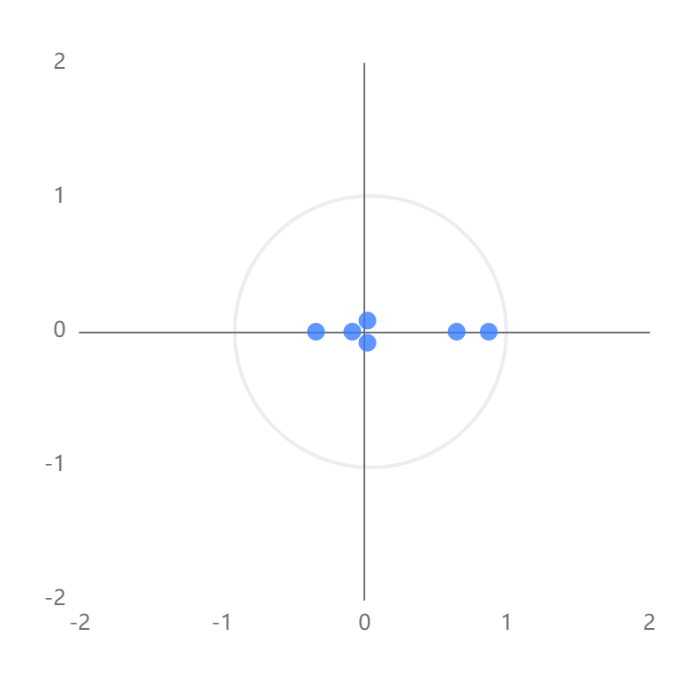

**图表说明：**

上图展示了VAR模型中的AR根图。若所有的点都位于单位圆内，由此可判断VAR系统是稳定的，模型可以进一步做脉冲响应分析和方差分解。

**输出结果5：脉冲响应分析
冲击变量：
受冲击变量：
阶数：**

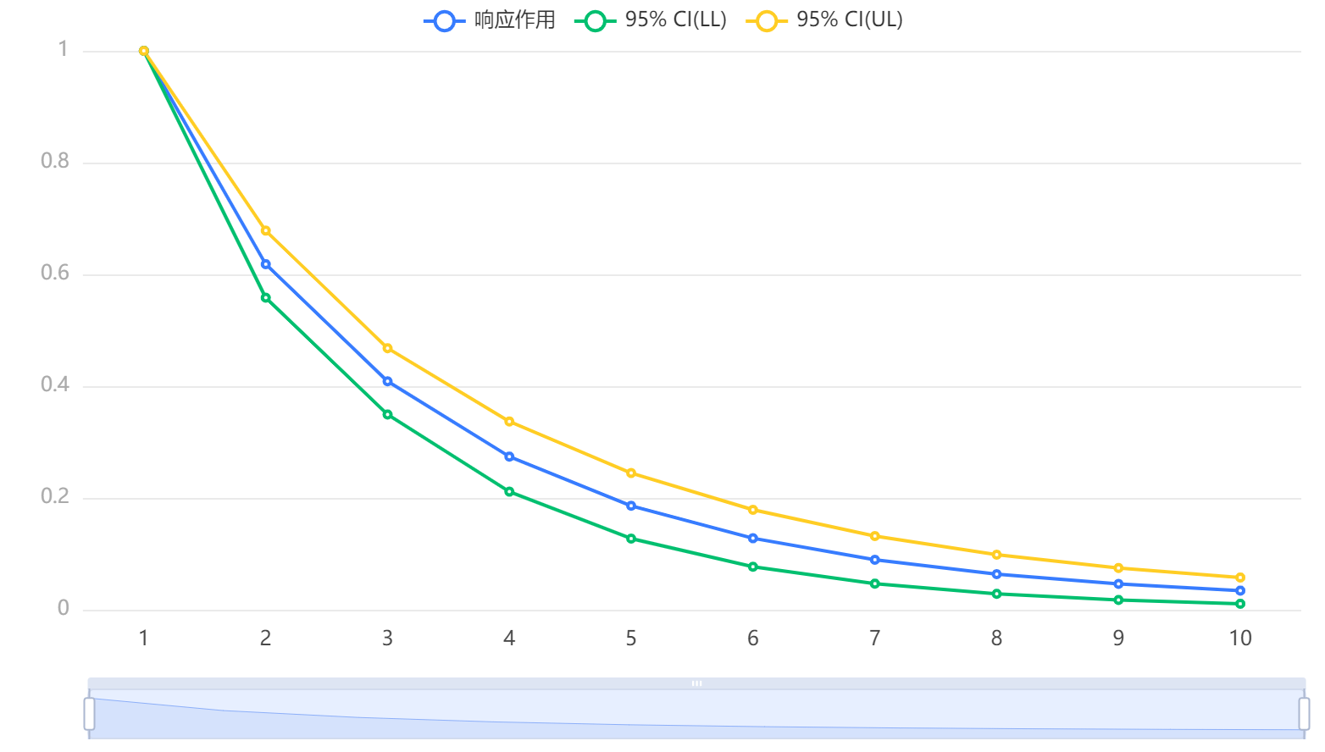

**图表说明：**

上图展示了脉冲响应分析图。它描述的是VAR模型中的一个内生变量（冲击变量）的冲击给另一个内生变量（受冲击变量）所带来的影响。

**输出结果6：方差分解结果表**

|  |  |  |  |  |
| --- | --- | --- | --- | --- |
| 阶数 | 标准差 | 销量(千克)% | 销售单价(元/千克)% | 加成率% |
| 1 | 17.027 | 100 | 0 | 0 |
| 2 | 20.111 | 99.435 | 0.154 | 0.411 |
| 3 | 21.383 | 98.903 | 0.501 | 0.596 |
| 4 | 21.97 | 98.454 | 0.894 | 0.652 |
| 5 | 22.269 | 98.031 | 1.298 | 0.67 |
| 6 | 22.434 | 97.654 | 1.671 | 0.675 |
| 7 | 22.533 | 97.33 | 1.995 | 0.675 |
| 8 | 22.597 | 97.06 | 2.266 | 0.674 |
| 9 | 22.64 | 96.841 | 2.487 | 0.672 |
| 10 | 22.671 | 96.666 | 2.663 | 0.671 |

**图表说明：**

上表展示了方差分解结果表。方差分解是分析预测残差的标准差由不同冲击影响的比例，也是对应内生变量对标准差的贡献比例。

### 参考文献 [1] Scientific Platform Serving for Statistics Professional 2021. SPSSPRO. (Version 1.0.11)[Online Application Software]. Retrieved from https://www.spsspro.com. [2] 陈强，高级计量经济学及 Stata 应用[M], 高等教育出版社，2014.